Пластилинография – это просто и увлекательно. Эта техника доступна даже детям младшего дошкольного возраста. Очень полезны занятия пластилинографией для развития мелкой моторики рук.
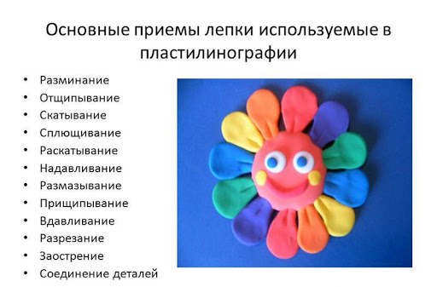

Виды пластилинографии:
Прямая пластилинография
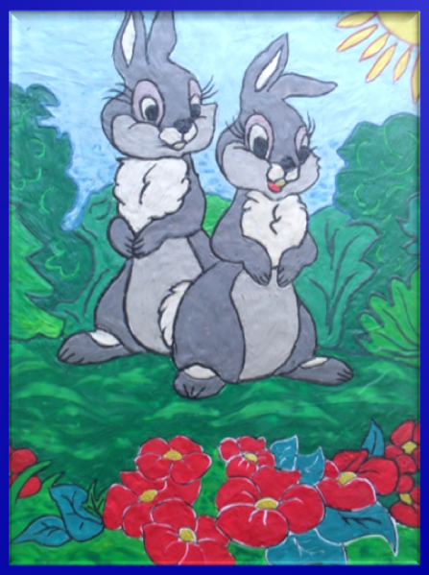
Прямая пластилинография - изображение лепной картины на горизонтальной поверхности. В данной технике могут работать все дети, начиная с младшего возраста. Для этого возраста можно подготовить простые, несложные изображения без мелких деталей. Такой рисунок лучше заполнять более мягким пластилином, таким как восковой. Аппликацию в данной технике надо выполнять на плотном картоне. Размазывать пластилин лучше всего пальцами, так получается эффект мазка масляными красками.

Обратная пластилинография
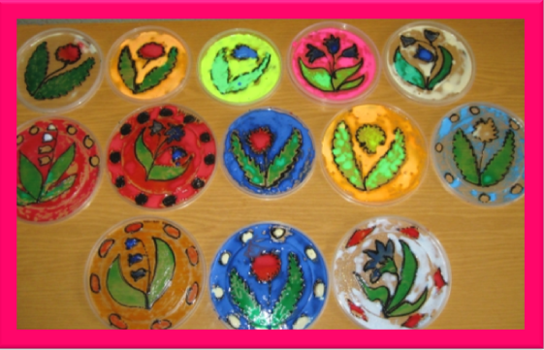

Обратная пластилинография (витражная) - изображение лепной картины с обратной стороны прозрачной поверхности. Такой вид пластилинографии используется на стекле. Детям дошкольного возраста на стекле работать нельзя, поэтому можно заменить на пластик или оргстекло. Рисунок наносится маркером, а потом наносится пластилин. Пластилин для начала надо хорошо размять, разогреть. Когда пластилин станет мягким, наносим его на поверхность, наносить можно при помощи рук или стека. Тщательно размазывая по стеклу так, чтобы слой пластилина был тонкий.
Модульная пластилинография

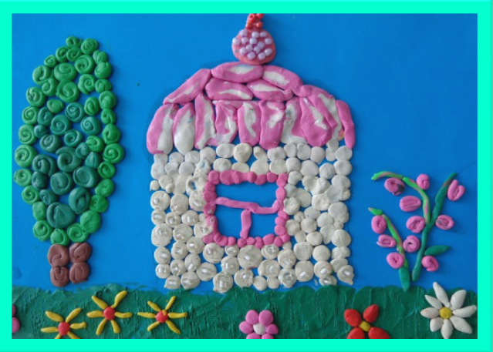
Модульная пластилинография - изображение лепной картины с использованием различных элементов валиков, шариков, дисков. Такая техника пластилинографии является сложной, потому что ребенку необходимо овладеть всеми приемами лепки. Сначала мы переносим рисунок на поверхность и начинаем заполнять каждый элемент рисунка пластилином соответствующего цвета. Это можно сделать с помощью небольшими штрихами, целыми деталями или жгутиками.

Мозаичная пластилинография

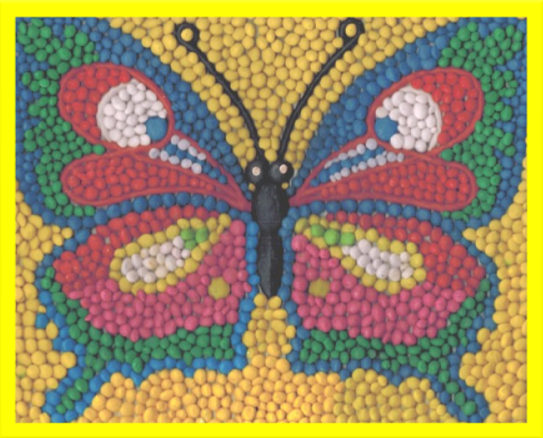
Мозаичная пластилинография - изображение лепной картины с помощью шариков из пластилина. Данная техника является самой простой в пластилинографии, так как все элементы скатываются в шарик. Самое главное подбирать красивые цвета и аккуратно заполнить рисунок, не выходя за контуры.

Контурная пластилинография
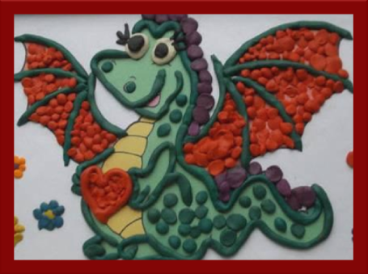
- изображение рисунка при помощи жгутов. Данная техника требует от ребенка усидчивости и кропотливой работы, поэтому данная техника больше подойдет для старших групп. Пространство рисунка заполняем жгутиками, которые были предварительно подготовлены ребенком или воспитателем. Воспитатель может подготовить такие жгуты при помощи шприца. Пластилин помещаем в шприц, а шприц в горячую воду. Через 2-3 минуты можно выдавливать пластилин, получаются одинаковые жгутики.

Многослойная пластилинография
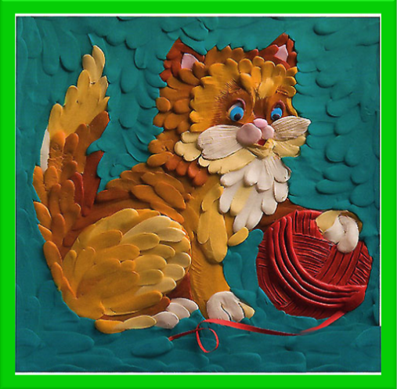

Многослойная пластилинография - объемное изображение лепной картины с последовательным нанесением нескольких слоев. С помощью такой техники можно выполнить очень яркий и красивы сюжет. Такая техника подойдет для изображения пейзажа, когда один слой закрывается другим. Бывает что в картине есть такие элементы, которые сложно вылепить, для того чтобы их выполнить на отдельной бумаге наносят тонкий слой пластилина, вырезают с помощью ножниц и наклеивают на картину.

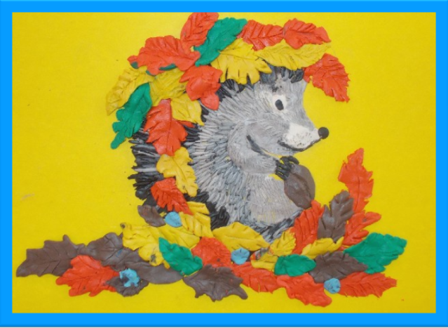
Фактурная пластилинография

Фактурная пластилинография - изображение больших участков картин на горизонтальной поверхности с более выпуклым изображением. Такую технику можно выполнять при помощи валиков, с нанесением риссунка.Раскатываем пластину, предварительно выровняв ее при помощи скалки, а затем нанесеем узор валиком или штампиком

Мастер-класс «Новогодняя елочка»
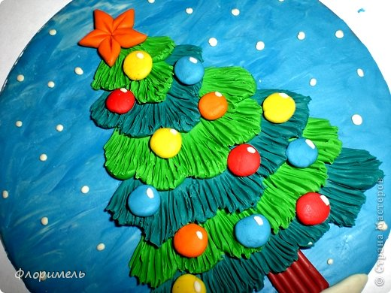
2.
Замазываем пластилином основу. Я взяла компьютерный диск.
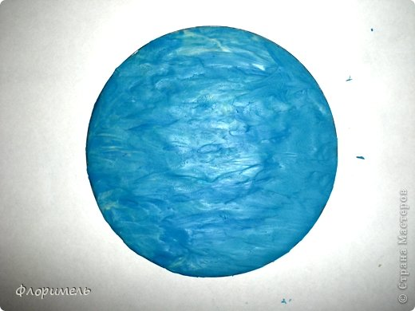
3.
Чертим треугольник для будущей ёлочки. Можно предварительно вырезать шаблон из бумаги и обвести по нему.
Из жгутиков (колбасок) коричневого цвета выкладываем ствол дерева.
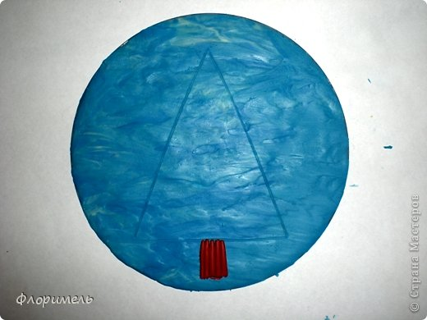
4.
На линию основания треугольника кладем шарик, половину которого примазываем к основе. Выкладывать шарики лучше начинать от середины к краям.
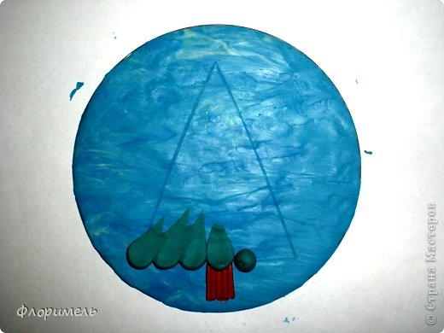
5.
В пределах треугольника выкладываем следующий ряд. Чередуем разные оттенки зеленого.
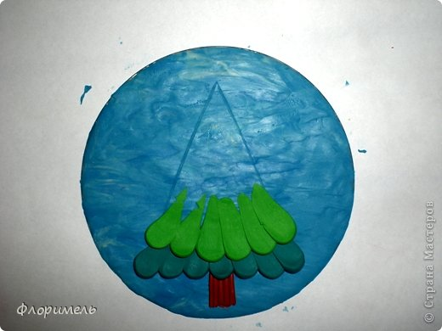
6.
Таким образом заполняем весь треугольник. Добавляем сугроб. Первый вариант ёлочки готов.
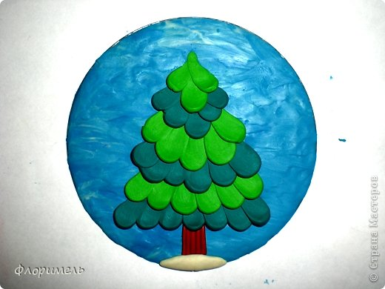
7.
Для второго варианта нам понадобится стек (пластмассовый нож для пластилина), которым мы прорезаем все ряды предыдущей ёлочки. Решайте, что вам больше нравится. Мне кажется, второй вариант более естественный.
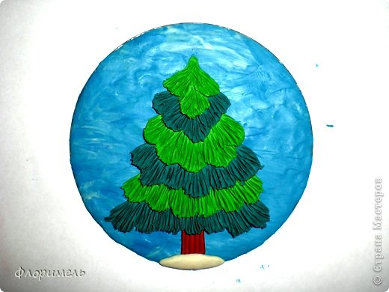
8.
Поближе.
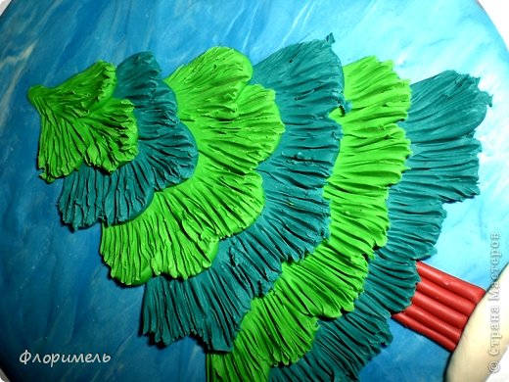
9.
Осталось только ёлочку украсить! И ... вот она нарядная на праздник к нам пришла!
